- 采购服务的说明：租赁智能快递柜三组，租赁包含安装及后续服务，需缴纳电费给医院。
- 安装地点如下图：
3号楼北面电瓶车停车场入口两侧（户外）各安装1组
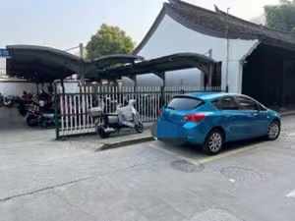
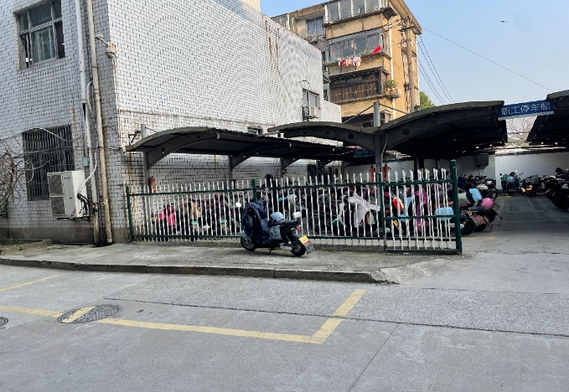
南大楼南面安装1组
